Лабораторная 1. Вариант 19.

ФИО: Федоров Олег Александрович

Группа: 5130904/40006
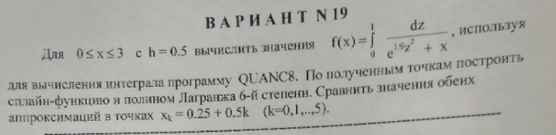

Описание решения
Язык программирования: Python
Функции:
integrand(z, x) – подынтегральная функция
f(x) – функция/интеграл от 0 до 1
CubicSpline(x_nodes, y_nodes) – построение кубической сплайн-функции (lib scipy.interpolate)
lagrange(x, xp, yp) – построение полинома Лагранжа

Результаты работы программы
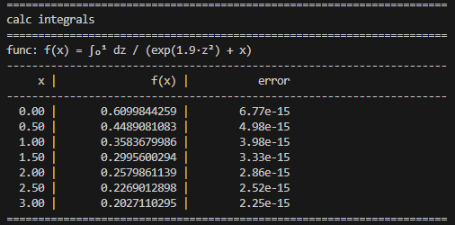
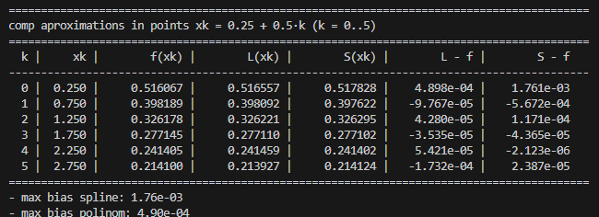

Графики
Рисунок 1. f(x) = ∫₀¹ dz / (exp(1.9·z²) + x) и интерполяционный полином Лагранжа
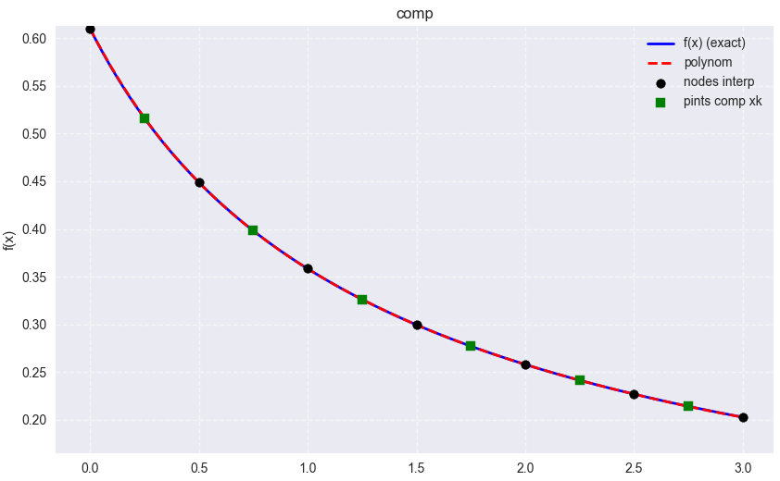

Рисунок 2. Интерполяционный полином Лагранжа и сплайн-функция
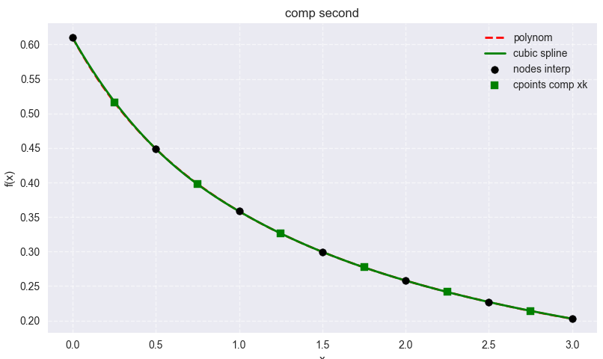

Анализ и сравнение методов
В данной работе исследовалась интерполяция функции f(x)=int(0,1) (d(z) / (e^(1.9*z^2) + x)) на отрезке [0, 3], которая является монотонно убывающей и гладкой на всём рассматриваемом отрезке. Значения функции в узлах x = 0, 0.5, 1.0, 1.5, 2.0, 2.5, 3.0 были получены с помощью функции quad из библиотеки SciPy, аналог QUANC8. Для интерполяции использовались два подхода: полином Лагранжа 6‑й степени, проходящий через все семь узлов, кубический сплайн с естественными граничными условиями (функция CubicSpline из SciPy, аналог SPLINE).

Качество приближения оценивалось в шести контрольных точках
x = 0.25 + 0.5k, k=0,…,5, расположенных со смещением 0.25 относительно узлов. В этих точках вычислялись “точные” значения интеграла и сравнивались со значениями полинома и сплайна.

Результаты численного эксперимента показывают, что оба метода обеспечивают достаточно высокую точность. Максимальное отклонение полинома Лагранжа составляет 4.90 * 10^(-4), а сплайна - 1.76 * 10^(-3). При этом характер распределения погрешности различен:

- Полином Лагранжа даёт наименьшую ошибку в центральной части отрезка (например, при x=1.25 погрешность 4.28 * 10^(-5)), но на левом краю (x=0.25) его отклонение достигает 4.90 * 10^(-4), что допустимо.
- Кубический сплайн ведёт себя более равномерно: погрешность на левом краю (1.76 * 10^(-3)) заметно выше, чем у полинома, однако на правом краю (x=2.75) сплайн точнее (2.39 * 10^(-5))). Вблизи середины отрезка оба метода порядка 10^(-5) - 10^(-4).

Такое поведение объясняется следующими факторами. Для гладкой функции на равномерной сетке полином Лагранжа невысокой степени (6) способен достаточно хорошо приближать функцию, не проявляя сильных осцилляций — эффект Рунге в данном случае выражен слабо. Кубический сплайн, будучи кусочно-полиномиальной функцией с непрерывностью до второй производной, обеспечивает локальную аппроксимацию и в целом даёт равномерную погрешность. Однако из-за естественных граничных условий (нулевая вторая производная на концах) на левой границе погрешность может оказаться несколько завышенной.

Для данной задачи полином Лагранжа 6‑й степени вполне приемлем и даже немного выигрывает у сплайна по величине максимальной ошибки. Тем не менее сплайн обладает важным преимуществом — его поведение более предсказуемо, и при увеличении числа узлов он не будет давать неконтролируемых осцилляций.

Вывод. Для интерполяции гладких функций на небольшом количестве равномерных узлов оба рассмотренных метода могут успешно применяться. Полином Лагранжа обеспечивает высокую точность в центральной зоне, но его погрешность на краях интервала выше, чем у сплайна. Кубический сплайн даёт более равномерное приближение и гарантирует устойчивость при возможном сгущении сетки. В данной работе, несмотря на несколько большую максимальную ошибку, сплайн показал сопоставимую с полиномом точность.

Приложение
